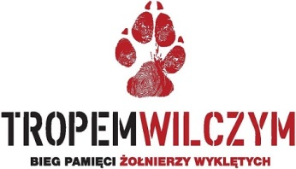

Biłgoraj , dnia 03.03.2019r.

OŚWIADCZENIE DOTYCZĄCE OSOBY NIEPEŁNOLETNIEJ
(Oświadczenie należy okazać przed biegiem)

Wyrażam zgodę na udział mojego dziecka…………..........................................................................................................
(imię i nazwisko dziecka)

w Biegu „Tropem Wilczym. Bieg Pamięci Żołnierzy Wyklętych” Biłgoraj 2019,
który odbędzie się 03.03.2019r. o godz. 12⁰⁰ w Biłgoraju.

1.Oświadczam, że zapoznałem (- łam) się z regulaminem Biegu „Tropem Wilczym. Bieg Pamięci
Żołnierzy Wyklętych” Biłgoraj 2019 dostępnego na stronie internetowej www.bilgorajski.pl
oraz akceptuję jego postanowienia.
2. Oświadczam, że moje dziecko nie ma przeciwwskazań zdrowotnych do udziału w biegu.
3. Zgadzam się na ewentualne podanie leków.
4. W razie wypadku i choroby podczas biegu wyrażam zgodę na leczenie ambulatoryjne.
5. Biorę odpowiedzialność za dojście dziecka na miejsce zbiórki i jego powrót do domu.
6. Biorę odpowiedzialność finansową za szkody materialne wyrządzone przez moje dziecko
w trakcie trwania biegu wynikające z nieprzestrzegania regulaminu.

Numer telefonu kontaktowego do rodzica/opiekuna: ................................................................................................

..................................................................................................................................
Data i czytelny podpis rodzica/opiekuna prawnego

Organizator lokalny: Starostwo Powiatowe w Biłgoraju

